การดาวโหลดไฟล์ Bookmark จาก google drive

1. เข้าโปรแกรม google chrome 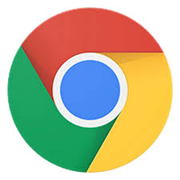
2. เข้าเว็บไซต์ [www.google.com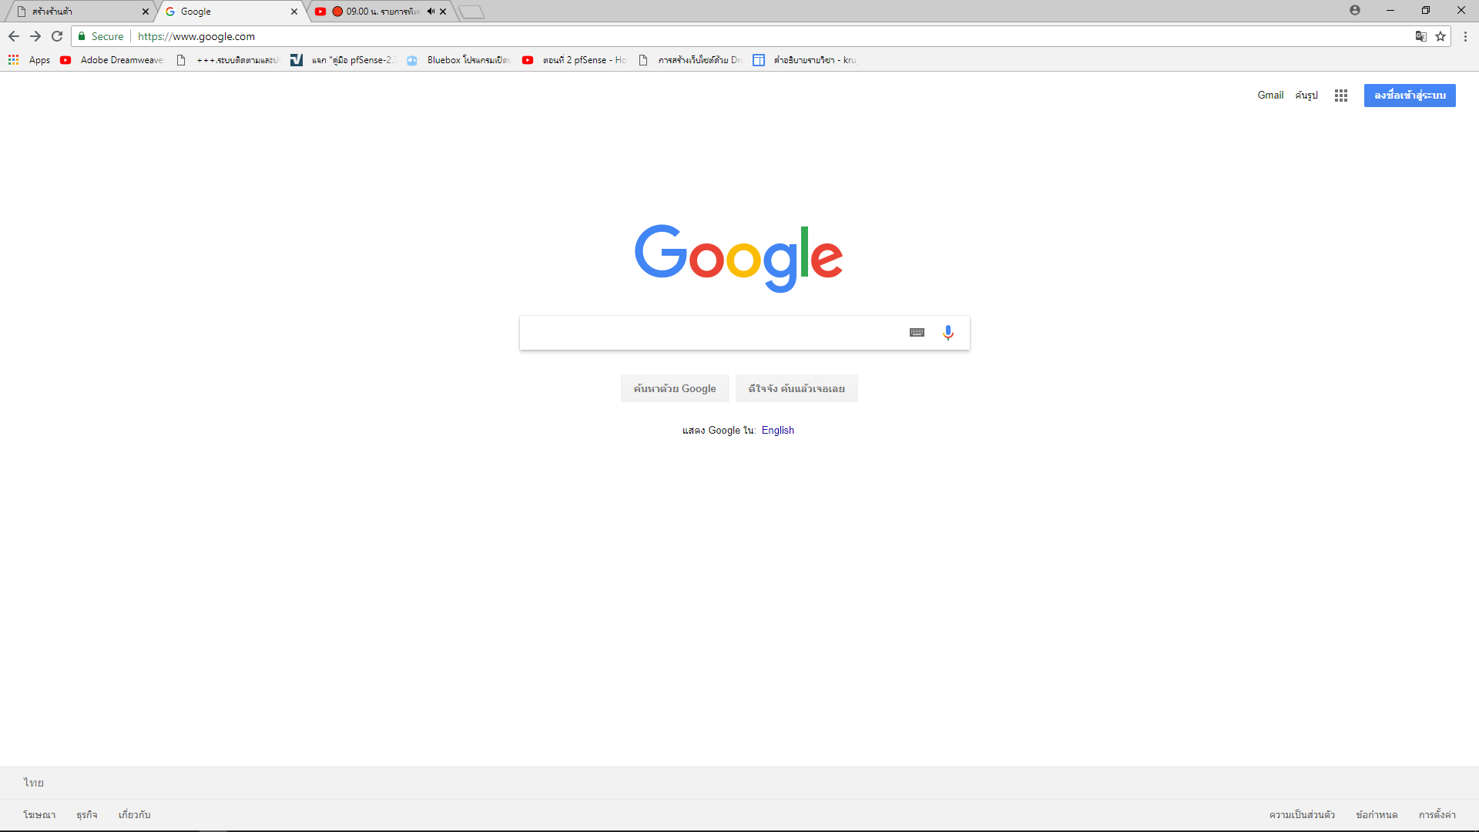](http://www.google.com#)
3. คลิกที่จุด 9 จุด ด้านบนขวามือ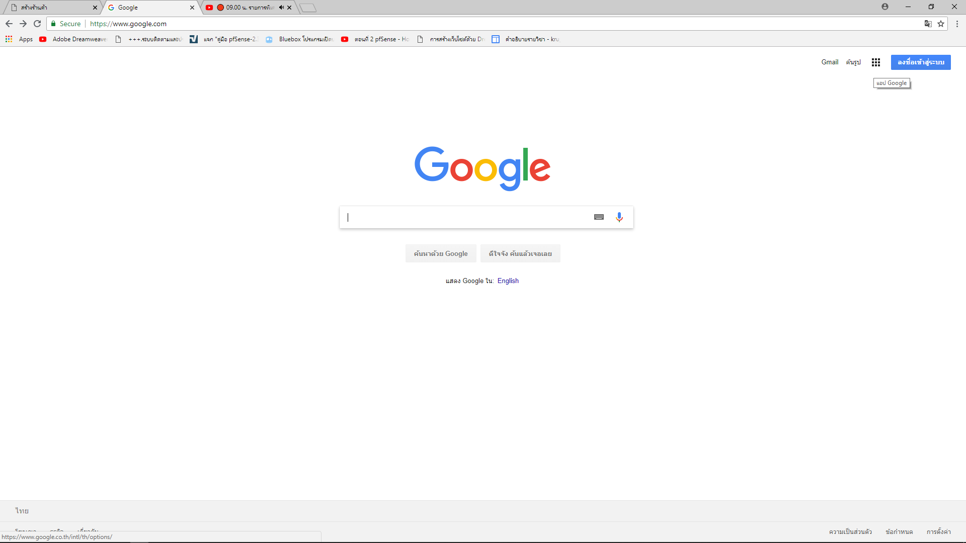
4. คลิกเลือก google drive

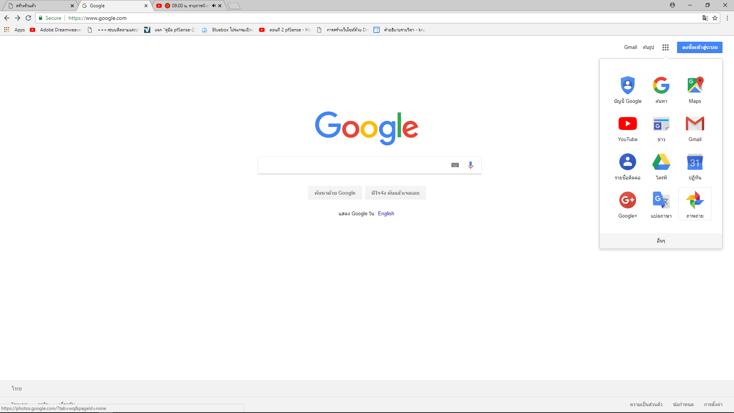

1. คลิกเลือก Email ของตัวเอง หากไม่มีปรากฏ ให้เลือก เข้าใช้ด้วยบัญชีอื่นหรือ Use another account

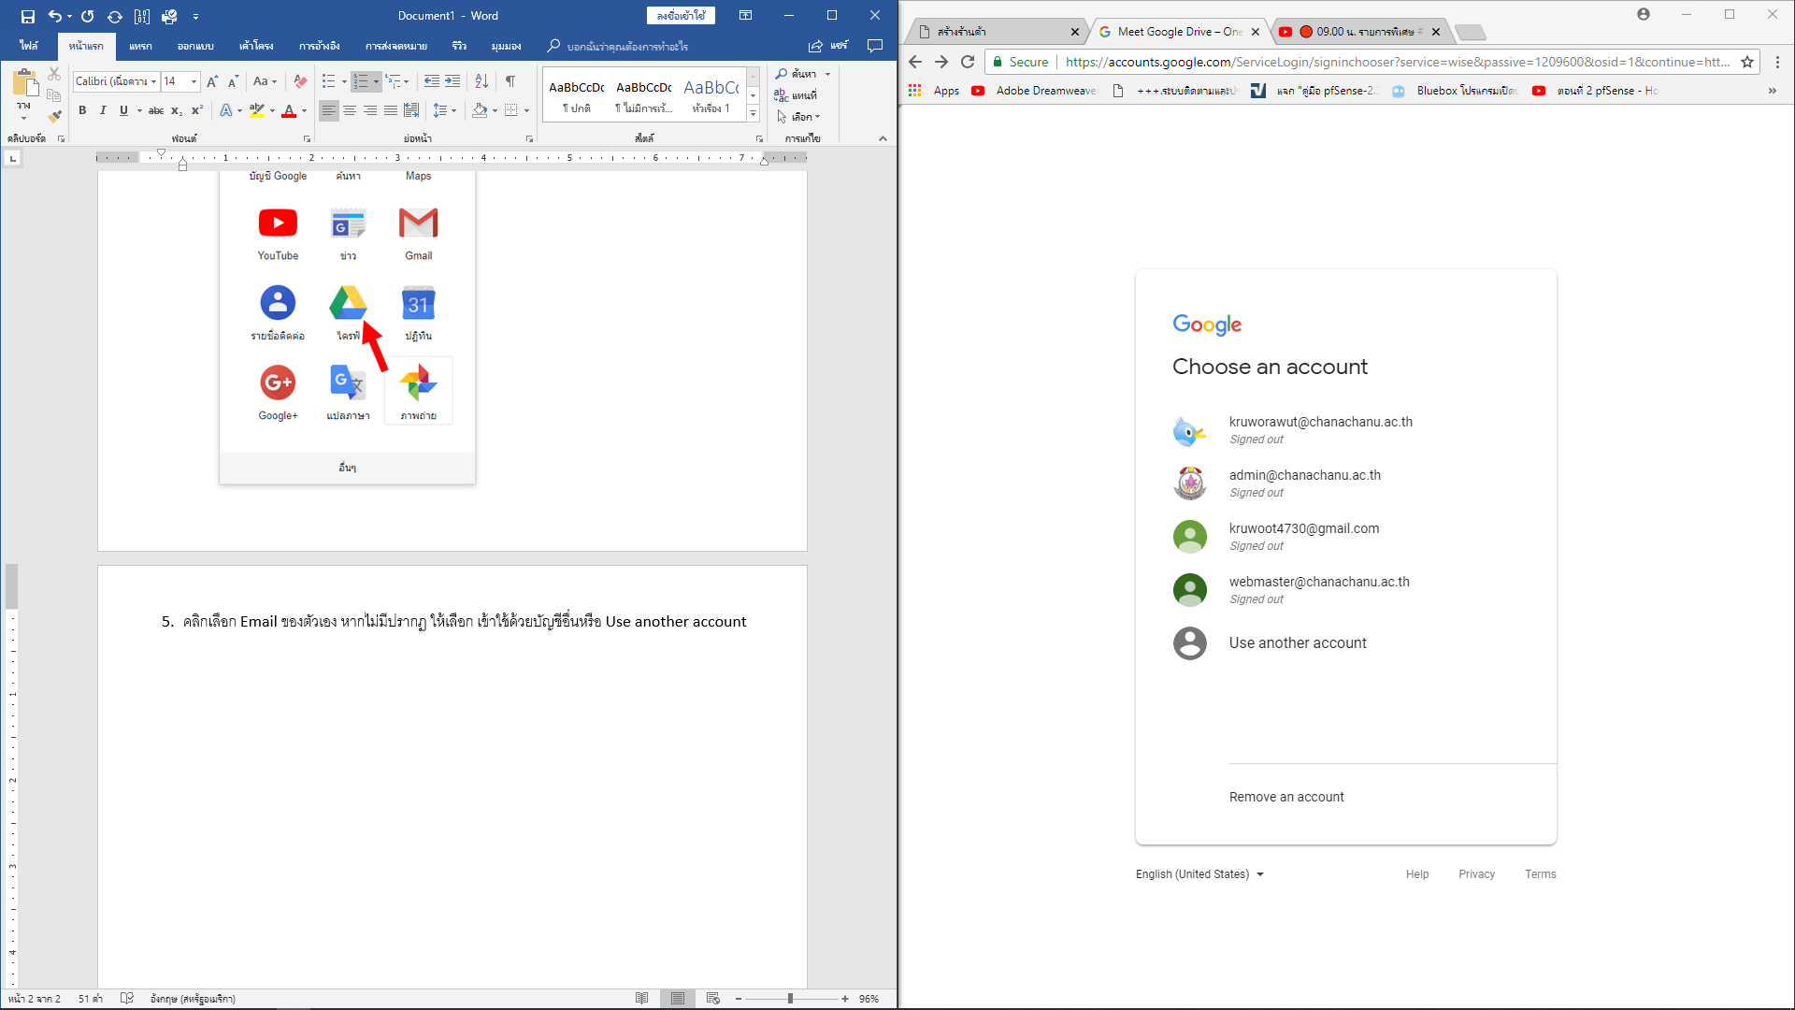

1. กรอกบัญชีอีเมลของตัวเองที่มี (ต้องเป็นอีเมลนามสกุล @chanachanu.ac.th เท่านั้น) แล้วกด ถัดไป (NEXT)

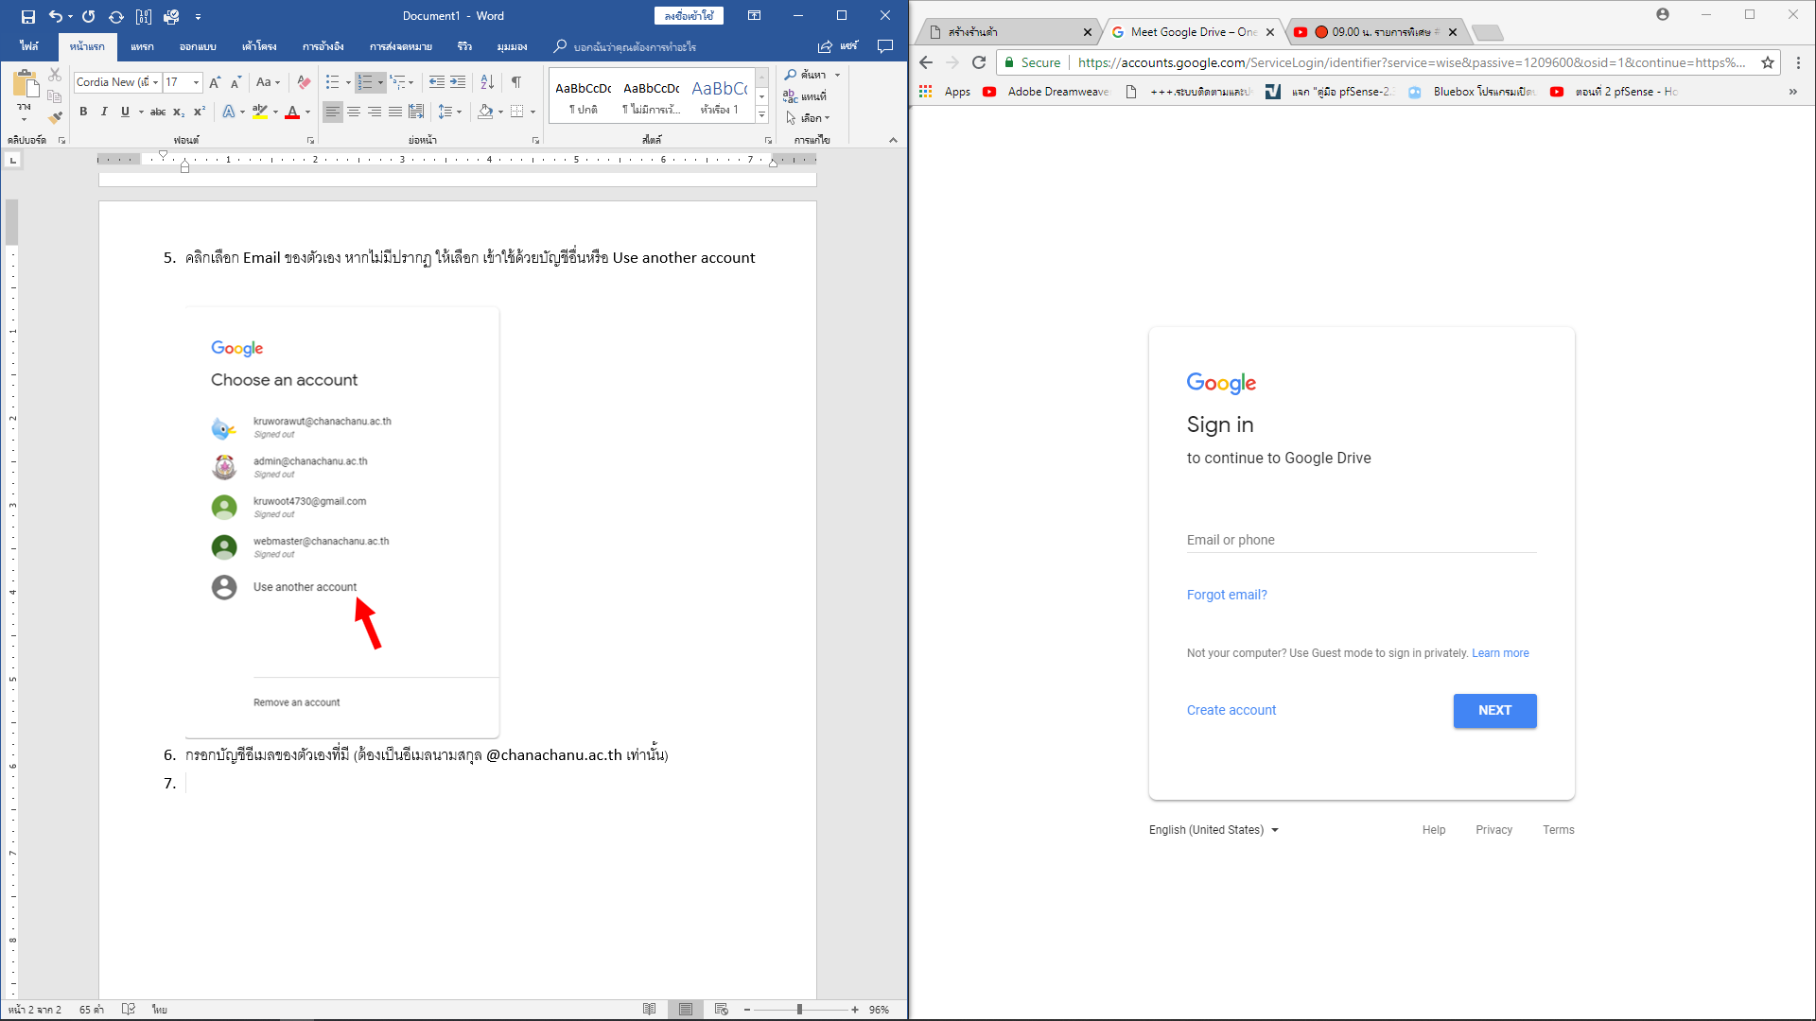

1. ใส่ รหัสที่ถูกต้อง แล้วกด ถัดไป (NEXT)
2. จะเข้าสู่หน้า google drive

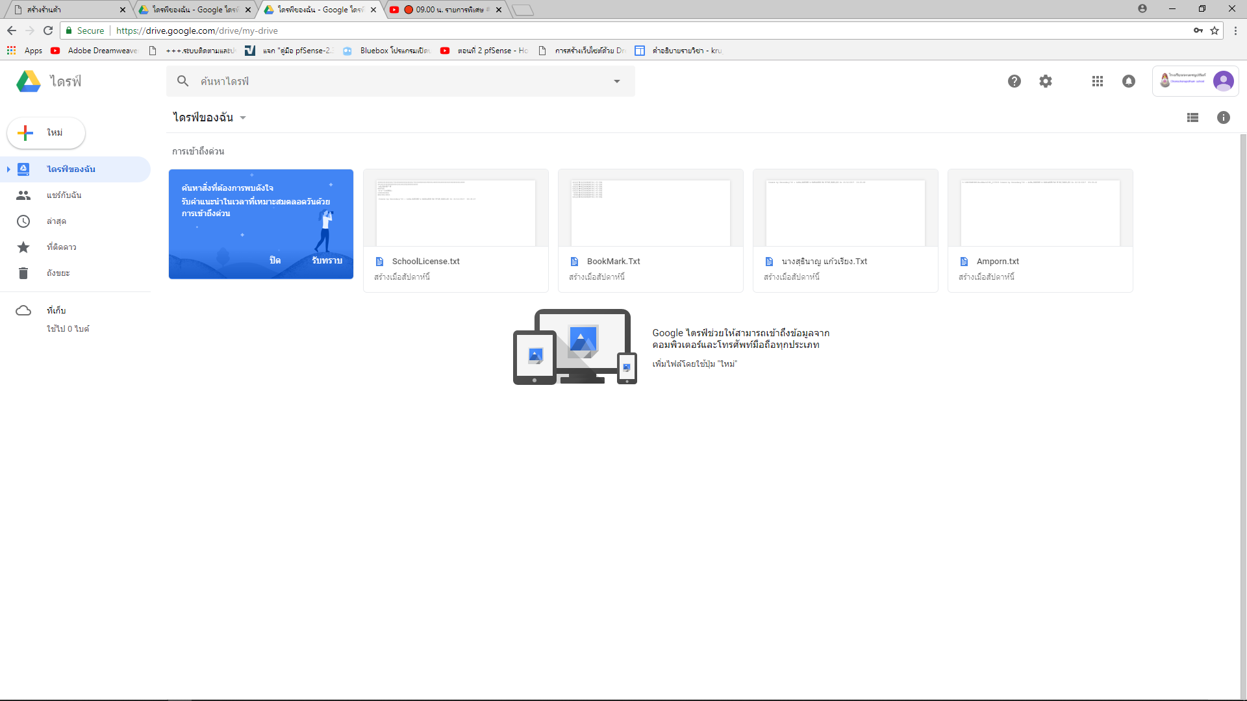

1. คลิกที่ แชร์กับฉัน



1. จะเป็นโฟลเดอร์ที่วิชาการได้ทำการแชร์เอาไว้

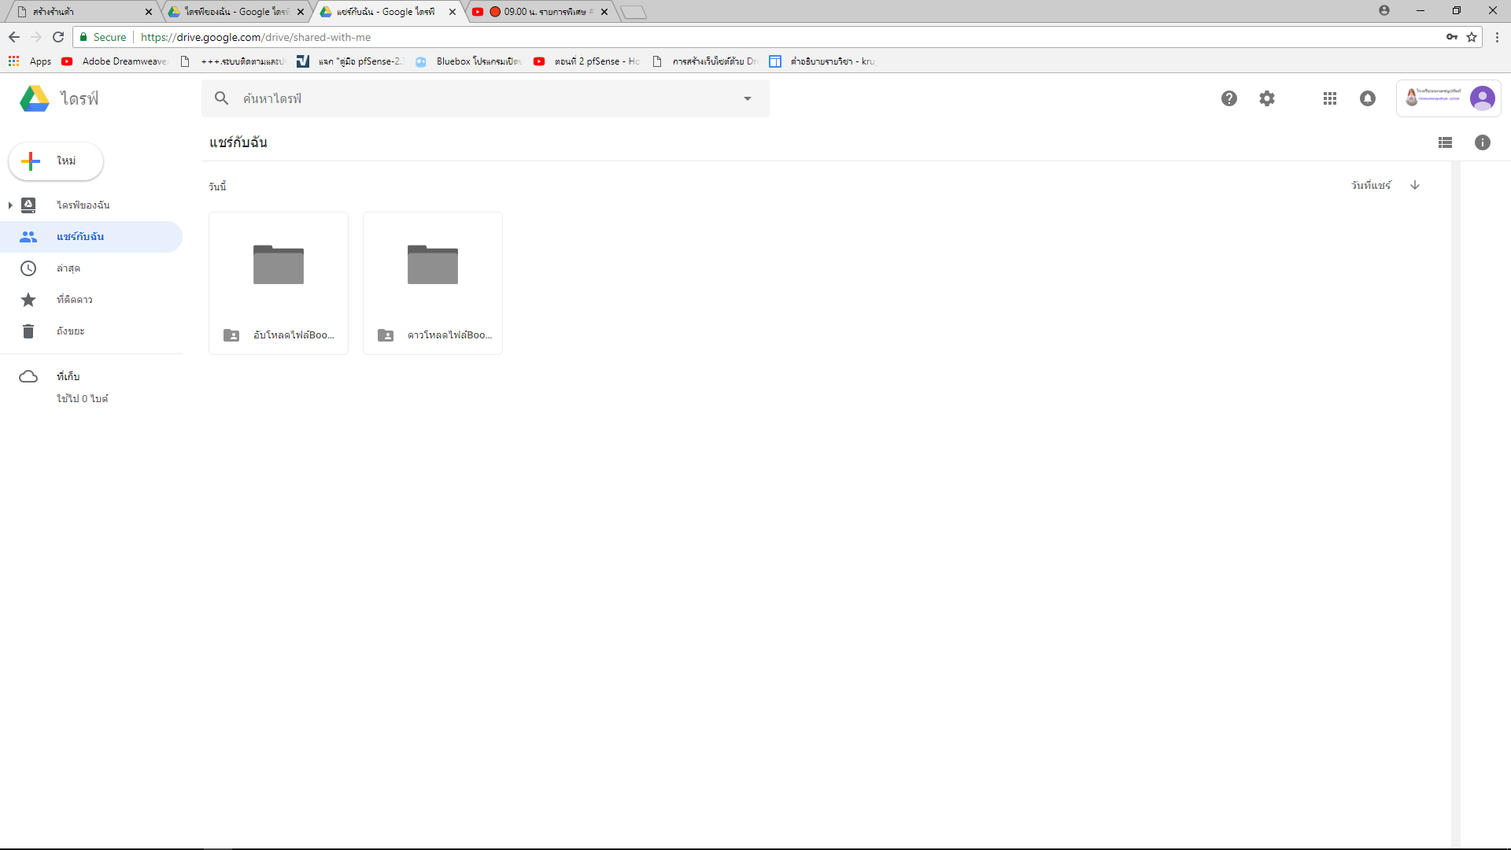

1. ดับเบิลคลิกเข้าที่โฟลเดอร์ ดาวโหลดไฟล์ Bookmark จะเจอโฟลเดอร์ Bookmark25xx_x แล้วดับเบิลคลิกอีกครั้งเพื่อเข้าสู่โฟลเดอร์ Bookmark25xx_x



1. เลือกโฟลเดอร์รหัสของตัวเองโดยการคลิกหนึ่งครั้ง

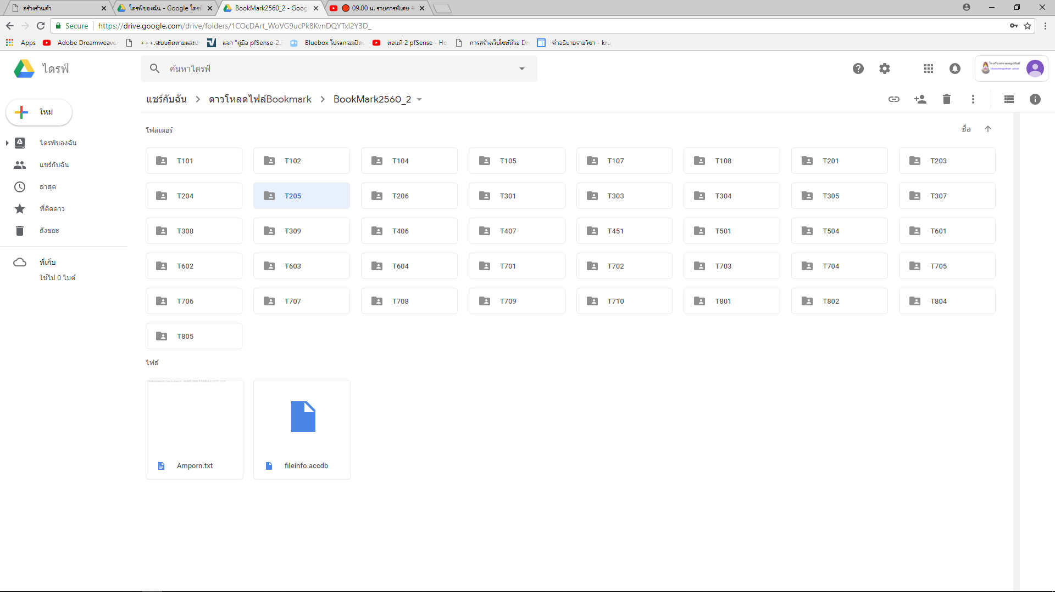

1. คลิกเลือกที่ **จุด 3 จุด** มุมบนขวามือ ตามรูปแล้วเลือกคำสั่ง ดาวโหลด

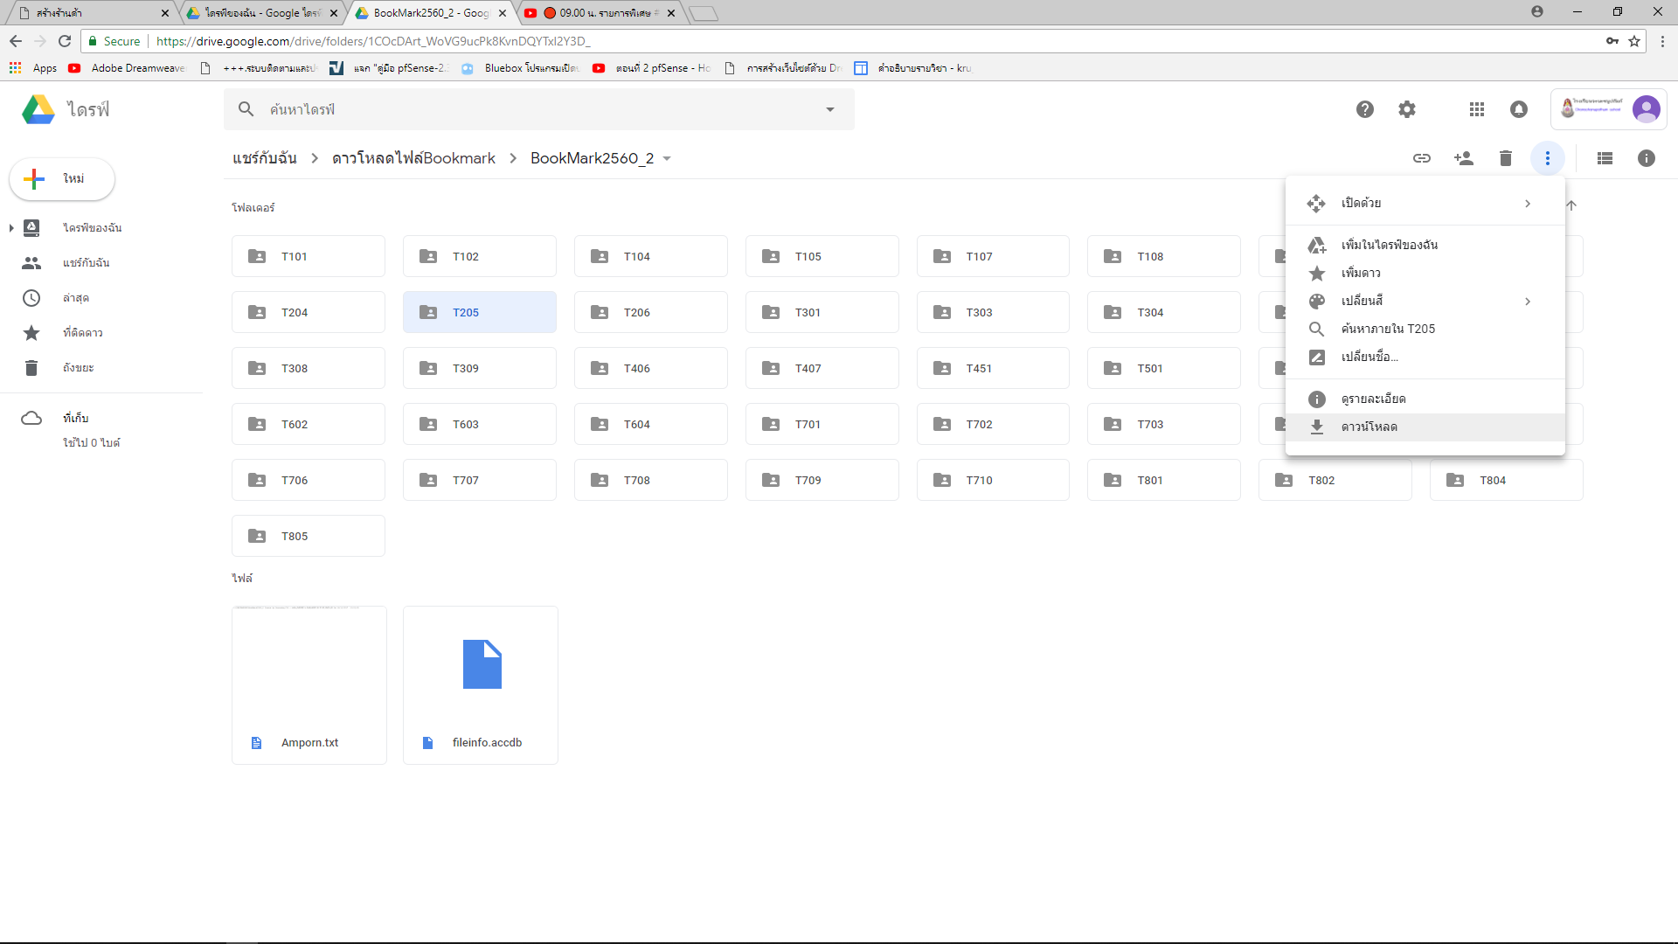

1. รอจนการดาวโหลดเสร็จ แล้วเลือก Show in Folderดังรูป

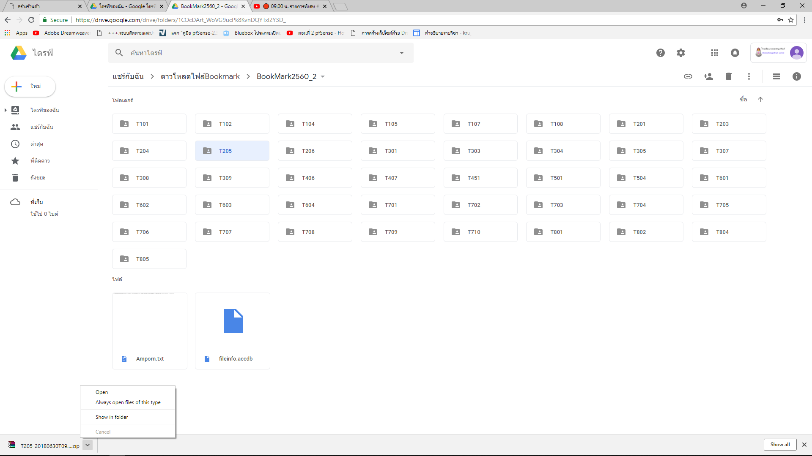

1. จะได้หน้าตาง โฟลเดอร์ที่เก็บไฟล์ที่ดาวโหลดไว้

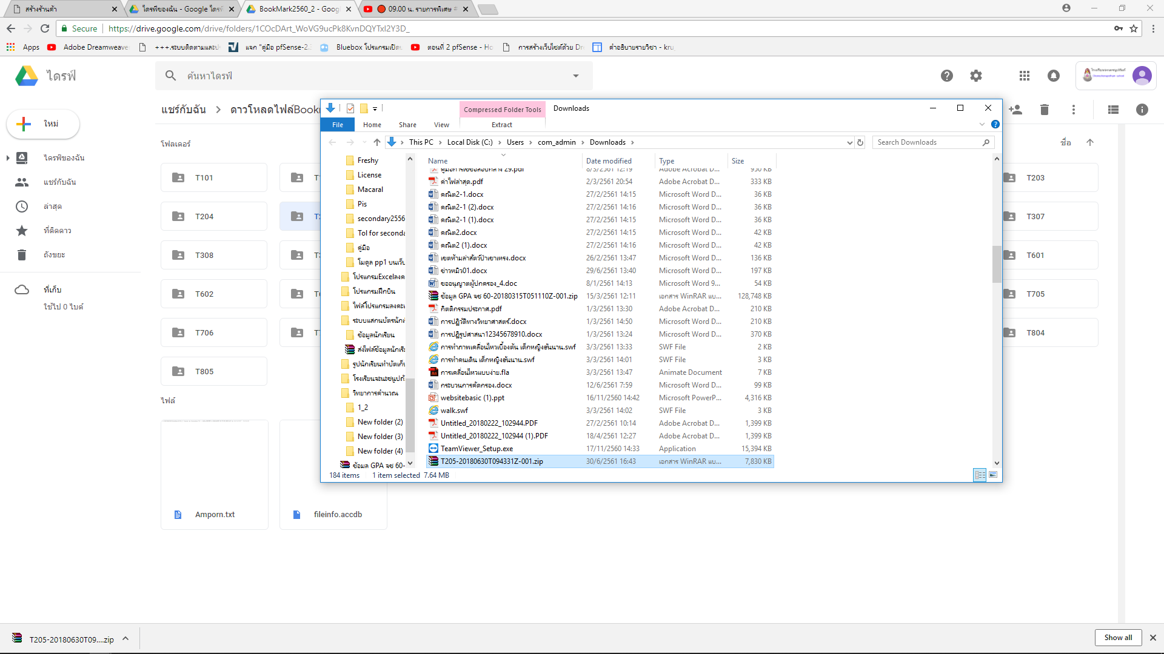

1. ให้ย้ายไฟล์ที่ดาวโหลดไว้ไปเก็บใน ไดร์ฟที่เราต้องการเช่น ไดร์ฟ D:
2. คลิกขวาที่ไฟล์ที่เราดาวโหลดมา แล้วทำการแยกไฟล์โดยเลือกเป็น แยกไฟล์ลงที่นี

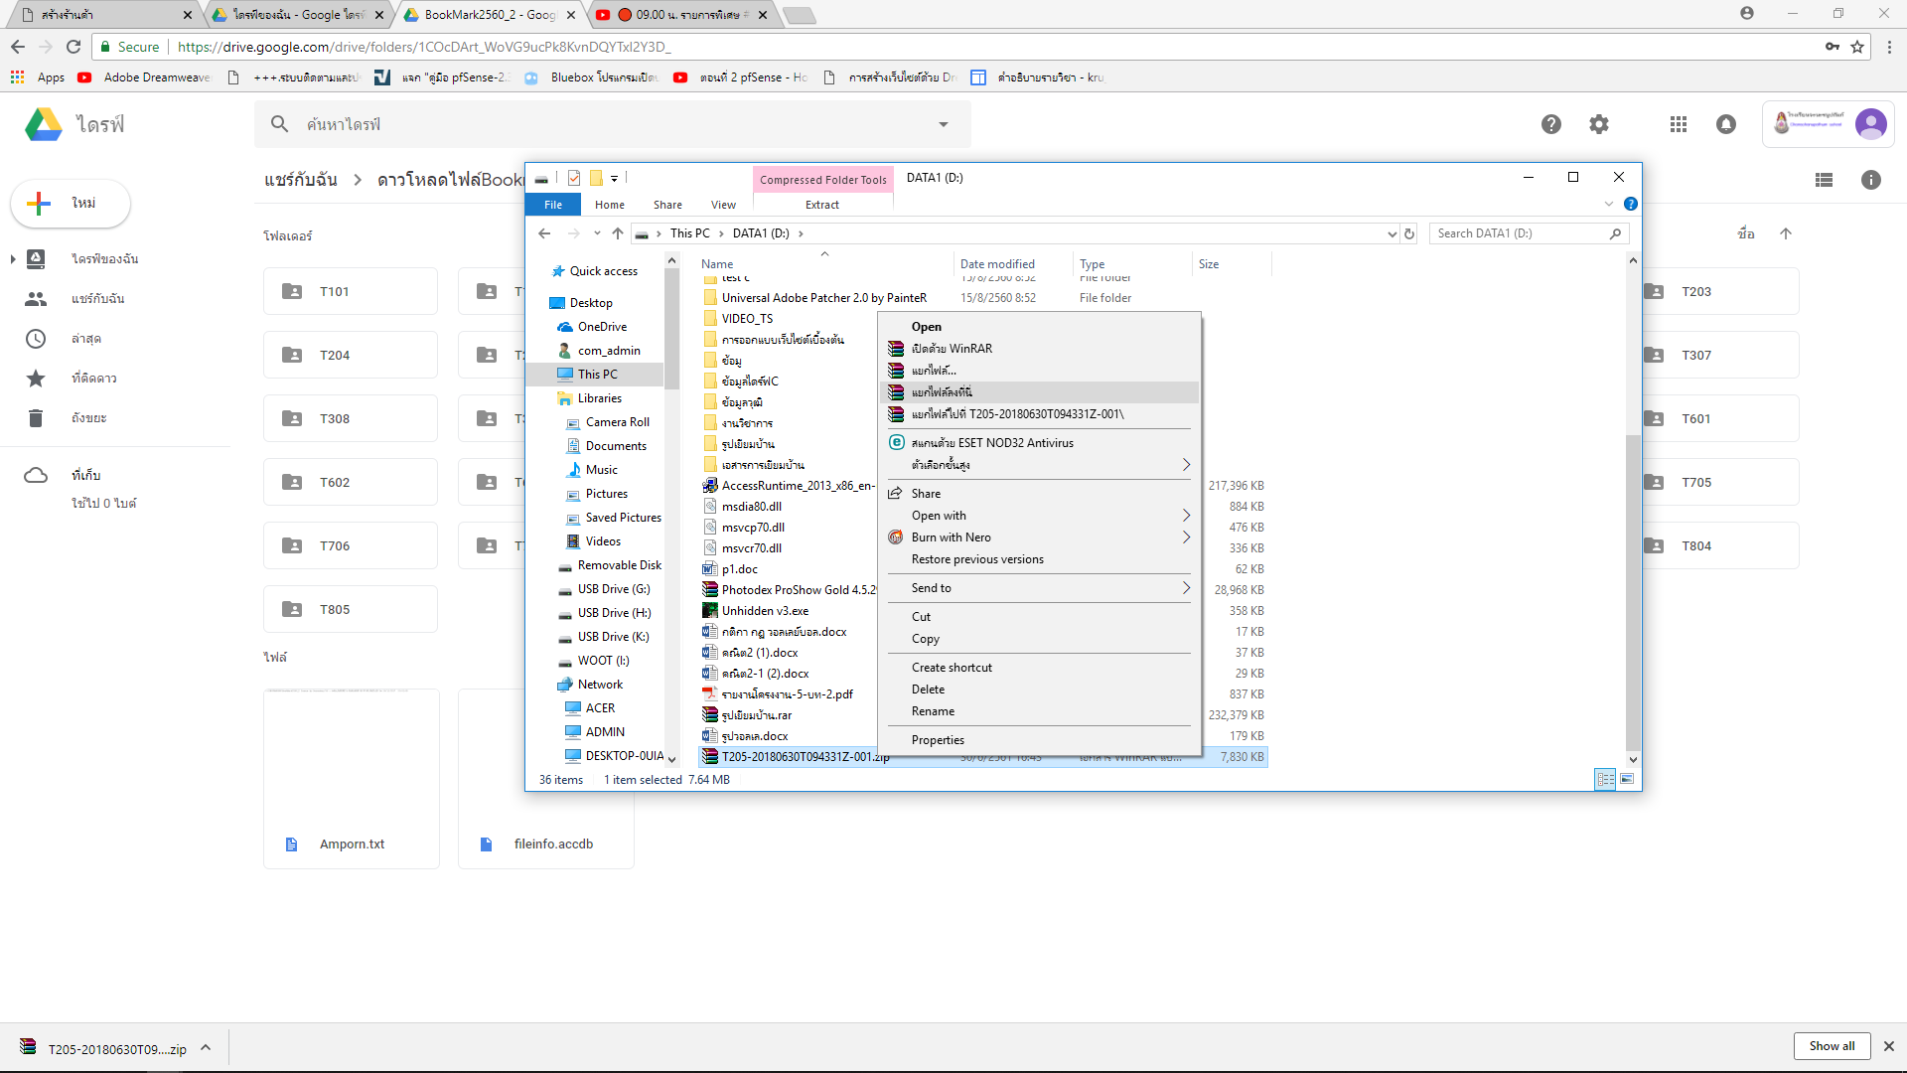

1. จะได้โฟลเดอร์ไฟล์ Bookmark ตามปกติเหมือนการทำผ่าน แฮนดีไดร์

